Отечество - 2021
Министерство образования и науки Российской Федерации
Департамент образования администрации Владимирской области
Всероссийский конкурс исследовательских краеведческих работ учащихся
« Отечество»
Номинация «»

ТЕМА: «Первые трудовые бригады колхоза «Красный Октябрь»

Подготовил: Кандрашкин Егор Сергеевич, ученик 8 класса,
МБОУ «Энтузиастская школа имени В.И Шибанкова»
601836 Владимирская область, Юрьев- Польский район,
село Энтузиаст, улица Центральная, дом 28.
Адрес: 601836 Владимирская область,
Юрьев - Польский район, селоБеляницыно,
УлицаУспенская, дом 6, квартира 2.
Руководитель: Кондратьева Ирина Венальевна,
учитель истории и обществознания
МБОУ «Энтузиастская школа имени В.И. Шибанкова»
601836 Владимирская область, Юрьев- Польский район,
село Энтузиаст, улица Центральная, дом 28.
Телефон:89004799699 , e-mail irena2301@ bk.ru

2021 г

Содержание
Введение …………………………………………………………………..стр.3-5
1. Из истории образования колхоза « Красный Октябрь»……………стр.6-7
2. Мастера земли…………………………………………………………. стр.7-9
3. Дальнейшая судьба бригадира Ерофеева Сергея Михайловича…….стр.9-10
4. Наследие первых ………………………………………………………стр.10-11
Вывод………………………………………………………………………стр.12
Список источников и литературы………………………………………..стр.13
Приложение…………………………………………………………………стр.

После объединения МБОУ «Энтузиастская школа им.В.И Шибанкова» стала наследницей исторического прошлого сразу нескольких сел: с.Энтузиаст, с. Городище, с.Беляницыно, с. Подолец, с.Сваино. В школьном краеведческом музее «Наследие» собран материал по истории нашего края. Особое место здесь занимает история первых колхозов и совхозов, которые раньше были созданы на территории данных сел. После реорганизации этих сельхозпредприятий уже нет, память о них сохранена в воспоминаниях старожилов и в краеведческой литературе. Но самое главное они оставили после себя великое достояние - опыт ударного труда.
Россия всегда была крепка селом, здесь умели работать до седьмого пота. Чем больше испытаний и трудов приходилось на долю человека, тем дороже ему становилась его малая родина, без которой он не мыслит жизни, которой необходим он сам со своим талантом, мыслями, трудолюбием, своими делами и поступками. В народе когда-то говорили: «Не тот пахарь, который хорошо пашет, а тот, который любуется своей работой». И точно так можно сказать о каждом из механизаторов, которые были заняты в сельскохозяйственных работах в хозяйстве. Причем они не просто трудились, не покладая рук, обеспечивая тем самым высокие темпы выполнения полевых работ, но делали это с душой, искусно, чтобы засеянное поле глаз радовало.
Работая с материалами школьного музея в руки мне попалось воспоминание Ерофеевой Александры Петровны, жительницы села Городище, в котором говорится о том, что в первые годы образования колхоза «Красный Октябрь» были созданы полеводческие бригады, которые в 1932 году по урожайности зерновых перегнали американских фермеров. Меня заинтересовала эта тема, и я решил выяснить, кто эти люди, «перегнавшие Америку».
Мое исследование поднимает актуальную на сегодняшний день проблему современного общества - связь поколений. С каждым годом все меньше и меньше остается людей, которые помнят первые колхозы, первые итоги успехи, первые передовые ударные бригады механизаторов и животноводов. Ведь такая форма организации сельскохозяйственного труда уже практически ушла в прошлое, но она воспитала целое поколение людей, которые своим трудом прославили наш край. Нашему поколению и последующим поколениям нужно знать историю своей малой Родины, ведь она написана судьбами близких людей.
Цель: выяснить роль бригадного подряда в период становления колхоза «Красный Октябрь» в 1932-1933 годах как новой формы организации сельскохозяйственного производства и определить его влияние на дальнейшее развитие колхоза.
Задачи:
1. Изучить, проанализировать и систематизировать материалы школьного музея, интернет источников, краеведческую литературу по истории становления колхоза « Красный Октябрь»;
2. Провести интервьюирование со старожилами села Городище.
3. Изучить районную и областную периодическую печать, которая отражала исследуемые события.
4. Проследить дальнейшую судьбу знаменитого бригадира Ерофеева С.М.
5. Систематизировать полученные сведения и представить в виде исследовательской работы.
Гипотеза: Бригадные подряды, создаваемые в начале образования колхозов, являются историческим наследием страны, так как их опыт: организация соревнования, многопольный севооборот, агротехника, контроль за качеством работ, нашел продолжение в дальнейшем развитии сельхозпредприятий.
Объект исследования: процесс формирования колхоза « Красный Октябрь»
Предмет исследования: бригадные подряды 1932-1933 годов.
Методы исследования: опрос родственников; изучение материалов школьного музея; работа с интернет ресурсами, периодической печатью.
Сначала я изучил интернет ресурсы: я узнал, что такое колхозы, познакомился с особенностями времени их создания. Затем я изучил краеведческую литературу по интересующему меня вопросу, выяснил, что эта тема недостаточно изучена и раскрыта. В брошюре Д. Семеновского « Перегнавшие Америку», рассказано о колхозе « Красный Октябрь» Юрьев- Польского района, перегнавшем по урожайности зерновых культур Америку и Францию и являющимся одним из сильных колхозов Ивановской области в 1932-1933 году. Брошюра содержит информацию об передовых работниках колхоза того времени.
Следующим шагом исследования была работа с периодической печатью. Я изучил и проанализировал несколько номеров таких газет как «Призыв», « Голос колхозника», «За коммунизм», отражающие вопросы моего исследования.
Затем я начал собирать сведения об участниках исследуемых событий. Слушал и записывал рассказы старожил села Городище. Ерофеева Александра Петровна поделилась информацией о передовом бригадире Ерофееве Сергее Михайловиче, предоставила фото и документы из личного архива.
В своем исследовании я использовал опубликованные, так и неопубликованные источники. К неопубликованным источникам относятся воспоминания родственников, свидетельства о рождении, свидетельство о смерти, трудовые книжки. К опубликованным: газета «Призыв» за 1965 и 1969, газета «За коммунизм» 1989., газета «Голос колхозника за 1932 и 1933», материалы сайтов « Мемориал», «Память народа».
Имея полученную информацию, я могу раскрыть тему своего исследования
1. Из истории образования колхоза « Красный Октябрь»
1929 год И.И. Сталин назвал « Год великого перелома». 7 ноября 1929 года в газете « Правда» была опубликована статья «Год великого перелома». И. И. Сталин писал « о коренном переломе нашего земледелия, о переходе от мелкого и отсталого индивидуального хозяйства к крупному и передовому коллективному земледелию» И. Сталин объявил о конце Нэпа и переходе на новый курс. Для образования совхозов и колхозов в деревни были направлены городские коммунисты – « двадцатипятитысячники».
Колхоз « Красный Октябрь был образован осенью 1929 года в селе Городище Юрьев- Польского района Ивановской области. Первыми организаторами были коммунисты В.Е.Шевяков, М.М.Киселева, сельские передовики Ф.В.Коноплев, П. М. Левашев, К.М. Старцев. Чтобы посмотреть как живут, избрали инициативную группу и отправили в село Шипилово, где был тогда на всю округу единственный колхоз «Смена». 9 ноября 1929 первые колхозники собрались снова, встал вопрос о названии колхоза, решили назвать « Красный Октябрь». Первым председателем избрали Дмитрия Ивановича Левашова. Сначала в колхоз вступило 11 хозяйств. К февралю 1930 было уже 30 хозяйств. Становление колхоза подрывали выступления единоличников и мелких фабрикантов: Климова, Данилова, Макарова, которые имели небольшие заводы по производству марли и не желали вступать в колхоз. Начинается в истории села Городище тревожный процесс- раскулачивание. Таким образом, осенью 1932 года в колхоз влились последние 43 единоличных хозяйства. К 33 году у колхоза были свои животноводческие фермы, паровая мельница, столярная мастерская, сельскохозяйственные машины. Село электрифицировали, радиофицировали. Газета «Голос труда» писала 6 октября 1920 года: «3 октября в селе Городищи Юрьев-Польского уезда, при торжественной обстановке пущена в ход построенная крестьянами электрическая станция на 200 лампочек для освещения села…
Молодцы городищенцы! За вами вслед пойдут и остальные села и деревни нашего района». Тогда же в селе, при избе читальне организовали радиокружок из 19 человек. С 1929 года село являлось центром Городищенского сельсовета Юрьев-Польского района Ивановской области.
2. Мастера земли.
Весной 1931 году колхоз « Красный Октябрь первым в Юрьев-Польском районе перешел на бригадный метод работ. В его основу легли сдельная оплата труда и социалистические соревнования. Во главе бригады были поставлены опытные передовики производства. Так были созданы в колхозе « Красный Октябрь» такие полеводческие бригады как: 1 бригада Ерофеева С.М, 2 бригада Гуганова Е.И., 3 бригада И.А. Лезова. Это они ввели многопольный севооборот, улучшили агротехнику полей, усилили контроль за качеством работ. Все это сказалось на урожайности колхозных полей.
Уже осенью 1931 года бригады собрали урожай с гектара выше, чем в США и Франции. Фермер из США получил тогда 11 центнеров с га, Франция 14,5 центнеров. А в колхозе «Красный Октябрь» урожай пшеницы достиг 15 центнеров, ржи 14 центнеров. Все газеты районного и областного масштаба пестрили названиями: « Колхоз « Красный Октябрь» перегнал Америку». Весной 1932 года колхоз «Красный Октябрь» и его лучшие бригадиры Ерофеев, Гуганов, Лезов были занесены на районную, затем на областную доску почета.
Весной 1932 года передовые бригады колхоза «Красный Октябрь» включились в маршрут I Ивановского агротехнического конгресса и газеты « Правда» за весенний сев раньше срока. Три бригады: И. Лезова, Е. Гуганова и С.Ерофеева соревновались друг с другом за мандат на конгресс. Колхозники работали самоотверженно, не считаясь со временем. Посевную провели раньше положенного срока. На конгрессе Юрьев - Польскую делегацию представляли бригадир Сергей Ерофеев и Егор Гуганов. Рассказать о своих достижениях, было поручено Сергею Ерофееву. По воспоминаниям Ерофеевой Александры Петровны, красноречием он не отличался, говорил мало, был высокий, худощавый, неуклюжий, мешковатый, но выносливый и очень трудолюбивый. В своей книге «Перегнавшие Америку» Д.Семеновский писал про выступление Ерофеева С.М на агротехническом конгрессе: «Было видно, что произносить речи на конгрессе для него труднее, чем пахать или косить. Но сотни делегатов конгресса хлопали ему не за красноречие, а за вести, которые он принес с полей своего колхоза. «Наш колхоз «Красный Октябрь» Юрьев - Польского района по урожайности зерновых догнал и перегнал Америку и Франции»- говорил тогда Сергей Ерофеев. На вопрос «Почему удалось обогнать?» отвечал: «Потому что мы любим труд и работаем для колхоза так же старательно, как работали бы для себя… И еще оттого что мы раньше других поняли, как много значит правильная, четкая организация труда»За работу по организационно- хозяйственному укреплению колхоза, за своевременный переход на бригадный метод труда конгресс присудил колхозу «Красный Октябрь премию в тысячу сто рублей.
Ерофеева Александра Петровна рассказывала, что Егор Иванович Гуганов, Сергей Михайлович Ерофеев, Иван Алексеевич Лезов бригадиры производственных бригад мало были похоже на книжных героев, обычные сельские мужики с крепкими руками и обветренными лицами. Но чтобы оценить их трудовой подвиг, надо было видеть их в поле, на работе. И свои бригадам они спуску не давали: боролись не только за количество, но и за качество, помнили, что их труд будет учтен урожаем. Уже тогда в 1932 году накануне сева, борясь за мандат на 1 агротехнический конгресс, передовики колхоза «Красный Октябрь» написали письмо американским фермерам, в котором они описали методы своего бригадного подряда: «Высоких урожаев мы добились не только применением социалистических форм труда, но и введением правильного севооборота, хорошей обработке почвы и внесением удобрений»Они подробно описали способ посева озимой пшеницы, овса, обработку почвы, новый метод внесения удобрений, а также сроки прополки, уборки и молотьбы.
Таким образом, «мастера земли» не останавливались на достигнутых успехах, а готовились к новому наступлению за высокий урожай.
3. Дальнейшая судьба бригадира Ерофеева Сергея Михайловича
Трудовые подвиги первых колхозных бригад заинтересовали меня, и я решил узнать о дальнейшей судьбе бригадира Ерофеева Сергея Михайловича. Из рассказа внучки, Ерофеевой Веры Константиновны, я узнал, что он родился в 1902 году в селе Городище Юрьев - Польского района Ивановской области в семье крестьянина-середняка. Сначала учился в церковно-приходской школе, затем уже при Советской власти закончил несколько вечерних классов Городищенской школы и курсы трактористов. Был женат на Марии Дмитриевне, уроженке села Городище. В этом браке было рождено 6 детей. В 1930 году Сергей Михайлович в числе первых вступил в колхоз « Красный Октябрь», в 1931 году стал бригадиром производственной бригады. За трудовые успехи не раз был премирован и награжден почетными грамотами, росло и благосостояния семьи. Но началась Великая Отечественная война.
В 1942 году Сергей Ерофеев был призван в армию Юрьев - Польским райвоенкоматом. В этом же году на фронт уйдет его старший сын Николай. Военную службу Сергей Михайлович начал в 329 стрелковой 70 дивизии. Домой писал письма с фронта, в которых рассказывал о военных буднях, писал о том что, раньше он сражался за урожай на полях, а теперь собственной жизнью защищает свою родину, своих родных, те самые поля, которые пахал, сеял и лелеял. В составе 70 дивизии участвовал в битвах за Ленинград, в боях за Брянск. В октябре 1943 года Ерофеев Сергей Михайлович получил пулевое ранение, находился на лечении в полевом госпитале № 2312, откуда был выписан по выздоровлению. После госпиталя 25 ноября 1943 года был в 206 запасной стрелковый полк, Затем 5 декабря 1943 года Сергей Михайлович направлен в действующую 49 армию на Западный фронт, которая с конца 1943 — по весну 1944 года вела тяжёлые и почти безуспешные наступательные бои на витебском и могилевском направлениях. Ерофеев Сергей Михайлович погиб 3 февраля 1944 года в сражении у д.Горы Могилевская область. Был похоронен в братской могиле №27 д. Горы Горецкого района Могилевской области в Белоруссии. В апреле 1944 года Ерофеева Мария Дмитриевна получила извещение о смерти мужа и стала вдовой. А годом раньше в 1943 она получила похоронку на старшего сына Николая Ерофеева. Замуж больше не выходила, работала в животноводстве колхоза «Красный Октябрь», поднимала детей, помогала растить внуков. Умерла в 1981 году.
4. Наследие первых.
Изучая периодическую печать за 60-е годы я выяснил, что в 1969 году колхоз « Красный Октябрь праздновал 40-летие». На страницах районной газеты « За коммунизм и областной газеты «Призыв» вспоминались основные вехи развития колхоза, подводились итоги и достижения полей и ферм тружеников колхоза. Вспоминали первые ударные бригады механизаторов. Много было взлетов и падений у колхоза «Красный Октябрь». Первым полеводческим бригадам не хватало техники. Но по мере развития промышленности материально-техническая база сельского хозяйства укреплялась. В областной газете «Призыв» за 1969 года инженер сельхозартели А. Чуваткин пишет: «Наш колхоз, получивший наименование «Красный октябрь, сейчас имеет в распоряжении двадцать три трактора, пять комбайнов, девять автомашин. Словом хозяйство располагает всем необходимым для того, чтобы проводить полевые работы в лучшие сроки и с высоким качеством».И вновь на страницах газет появляются имена лучших: трактористы Савельев П.Г, Добродеев Ю.В., Доколин Ю.И., шофер Ионычев В.В. Имеются и высокие награды: заслуженный агроном колхоза «Красный Октябрь» Симаков В.Д. был награжден орденом Ленина и Трудового Красного Знамени, бригадир-полевод Г.Н.Нестеров - орденом «Знак Почета». Добросовестно, по -ударному продолжали трудиться механизаторы и шофера в дни уборки урожая, показывая высокие результаты, выше чем в других колхозах. Как тогда, в 30 годах передовые бригады бросают вызов, вызывают бригады других колхозов на соревнования. Ударным трудом успешно справляются с заготовкой кормов, со всеми полевыми работами. В составе бригады механизаторов входил Константин Ерофеев, сын Сергея Ерофеева , того который в 1931 году по урожайности пшеницы перегнал фермеров США. В 1986 году приняли комплексную программу развития колхоза. Построен ФАП, клуб, водопровод по селу. Шло строительство магазина, реконструкции здания конторы под школу. Большая работа проводилась и в самом хозяйстве: шло оснащение ферм, строительство подъездных путей. Новыми трудовыми победами отметили работники колхоза «Красный октябрь» свой 60-летний юбилей.

Вывод:
Таким образом:
1. Изучая, анализируя и систематизируя материалы школьного музея, интернет источников, краеведческую литературу я выяснил, что колхоз « Красный Октябрь» был создан в Юрьев- Польском районе в 1929 году. В 1931 году колхоз одним из первых перешел на бригадный метод работы, результатом которого стало повышение урожайности зерновых культур.
2. Изучив материалы газет «Голос колхозника», я доказал достоверность исследуемых событий: результаты деятельности первых бригад были отражены на страницах районных и областных газет.
3. В ходе исследования я проследил дальнейшую судьбу бригадира Ерофеева Сергея Михайловича. Удалось установить следующее: - в 1942 году Сергей Ерофеев был призван в армию Юрьев - Польским райвоенкоматом; -военную службу Сергей Михайлович начал в 329 стрелковой 70 дивизии. -в составе 70 дивизии участвовал в битвах за Ленинград, в боях за Брянск. -погиб 3 февраля 1944 года в сражении у д.Горы Могилевская область. -был похоронен в братской могиле №27 д. Горы Горецкого района Могилевской области в Белоруссии.
4. Анализируя газеты « За коммунизм», «Призыв» за 1969, и за 1989 годы, я выяснил, что положительный опыт бригадного метода был изучен и успешно применен последующими поколениями механизаторов.
Гипотеза доказана:
Бригадные подряды, создаваемые в начале образования колхозов, являются историческим наследием страны, так как их опыт нашел продолжение в дальнейшем развитии сельхозпредприятий.
Список источников и литературы
1. Воспоминания Ерофеевой Александры Петровны, записанные июнь 2021, хранятся в школьном музее, папка №7
2. Воспоминания Ерофеевой Веры Константиновны, записанные июнь 2021. хранятся в школьном музее, папка №7
3. Воспоминания Нины Сергеевны, записанные май 2013, хранятся в школьном музее, папка №7
4. Их опыт на поля каждого колхоза.//Голос колхозника; №25-от 17 мая 1932 г

5. Именной список на убывание красноармейцев.
6. Колхозу «Красный Октябрь- 60 лет»//За коммунизм,№33,-1989
7. Колхоз «Красный октябрь» победил Америку.//Голос колхозника №55 ;-1932
9. Копия свидетельство о смерти Ерофеевой М.Д.
10. Копия свидетельство о рождении Ерофеева К.С
11. По пути, указанному партией//За коммунизм № 56 за 1966
12.Цветет земля колхозная//Призыв №79 от 4 апреля 1969 года
Интернет ресурсы
1.https://rusidea.org/25110709
2. https://dic.academic.ru/dic.nsf/sie/5173/ДВАДЦАТИПЯТИТЫСЯЧНИКИ
3. https://belmemorial.by/ww2/mogoblww2/горецкий-район/горы/братская-могила-№2/
4. https://pamyat-naroda.ru/heroes/memorial-chelovek_donesenie1151671521/

Литература
1. Игнатовский П. А. Крестьянство и экономическая политика партии в
деревне. М., 1974
2. Копылов Д.И. История Владимирского края XX века. Владимир, 2002
4. Семеновский Д.Н Перегнавшие Америку; Москва-Иваново: ИПО, 1933
4.Симаков В.За высокий урожай зерновых. Ярославль. Верхне-Волжское книжное издательство;1972г.

Приложения
1.Приложение №1. Обложка брошюры Д.Семеновский «Перегнавшие Америку». Хранится во Владимирской областной научной библиотеке. Копия сделана 20.09 2021.

Приложение №2. Вырезка из газеты «Голос колхозника» за 1932 год. Хранится во Владимирской областной научной библиотеке. Копия сделана 20.09 2021 .

Приложение № 3 . Ерофеев Сергей Михайлович. Фото сделано в 1939 году, хранится в школьном музее, папка №7. Копия сделана 20.04 2021 .

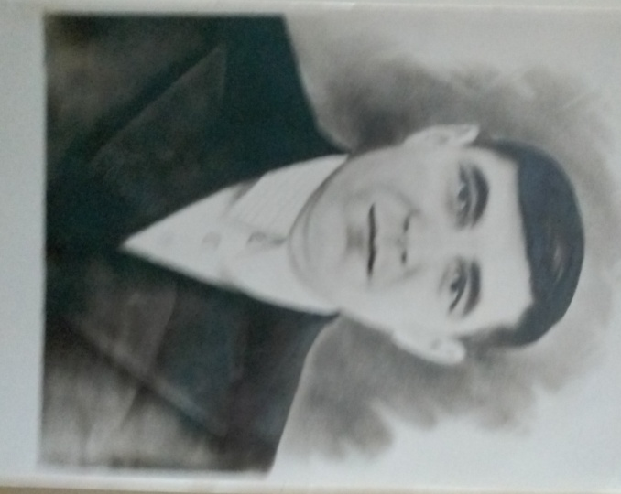
Приложение №4. Именной список на убывание красноармейцев. Сайт Память Народа 1941-1945гг.. Копия сделана 10 .10 2021 .
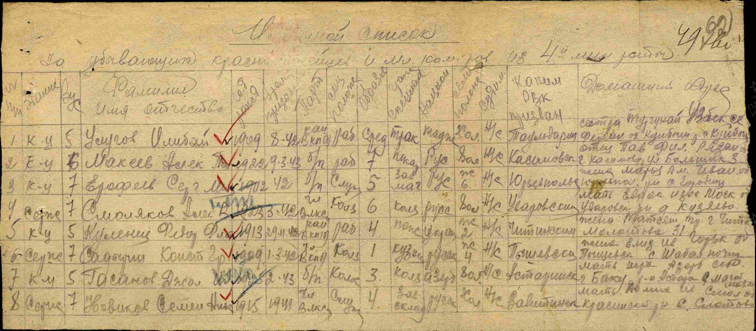

Приложение №5.Донесение о безвозвратных потерях. Сайт Память Народа1941-1945 гг.. Копия сделана 10.10. 2021 .

Приложение №6.Ерофеева Мария Дмитриевна с сыном Константином, снохой Александрой и внуком Владимиром ( слева –направо). Фото сделано в 1964 году, хранится у Ерофеевой В.К. Копия сделана 20.04. 2021
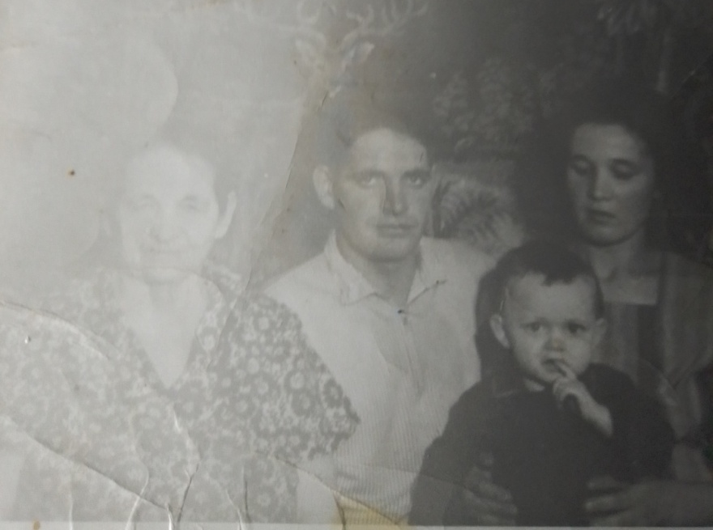

Приложение № 7.Свидетельство о смерти Ерофеевой М.Д, хранится у Ерофеевой А.П. Копия сделана 20.04 2021 .
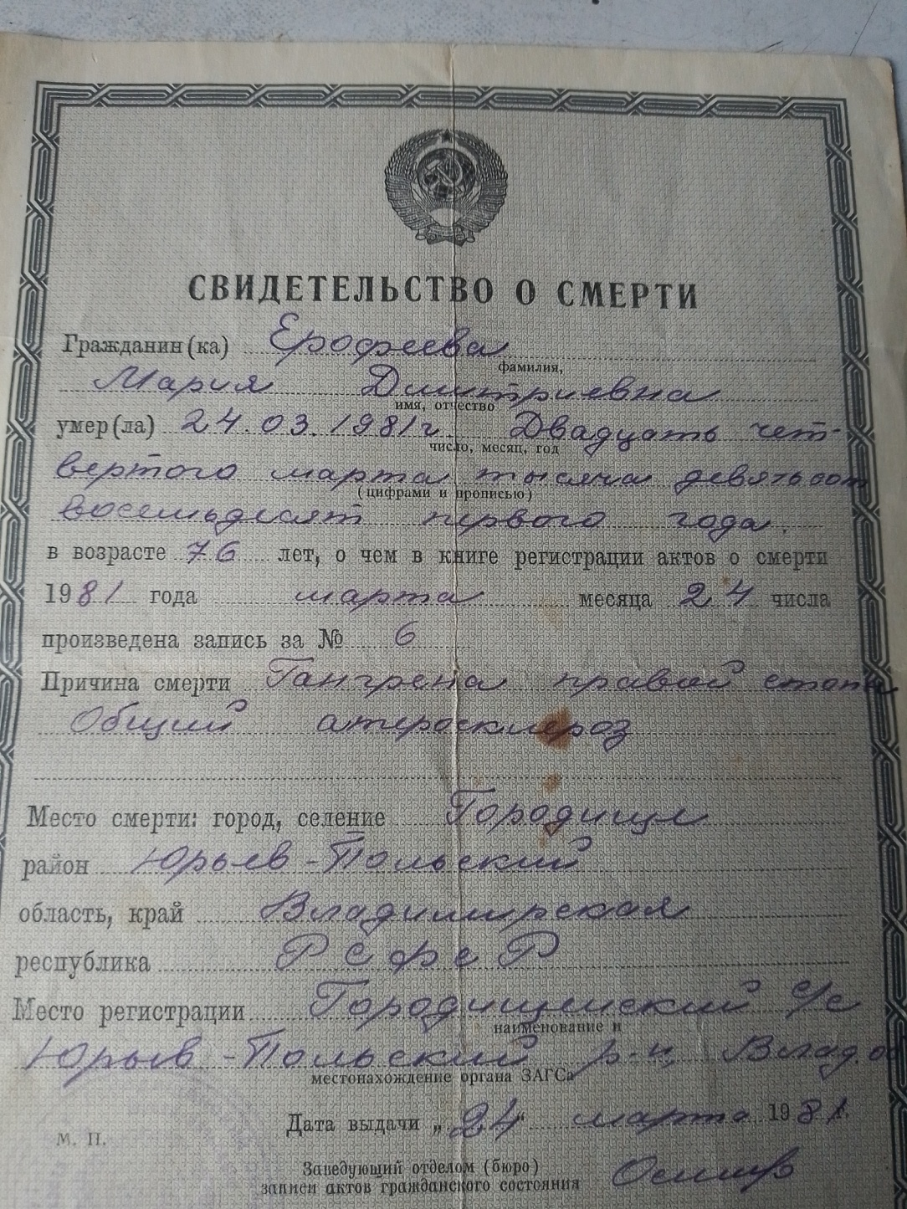

Приложение №8.Удостоверение тракториста Ерофеева Константина Сергеевича .Хранится у Ерофеевой А.П. Копия сделана 20.04. 2021.
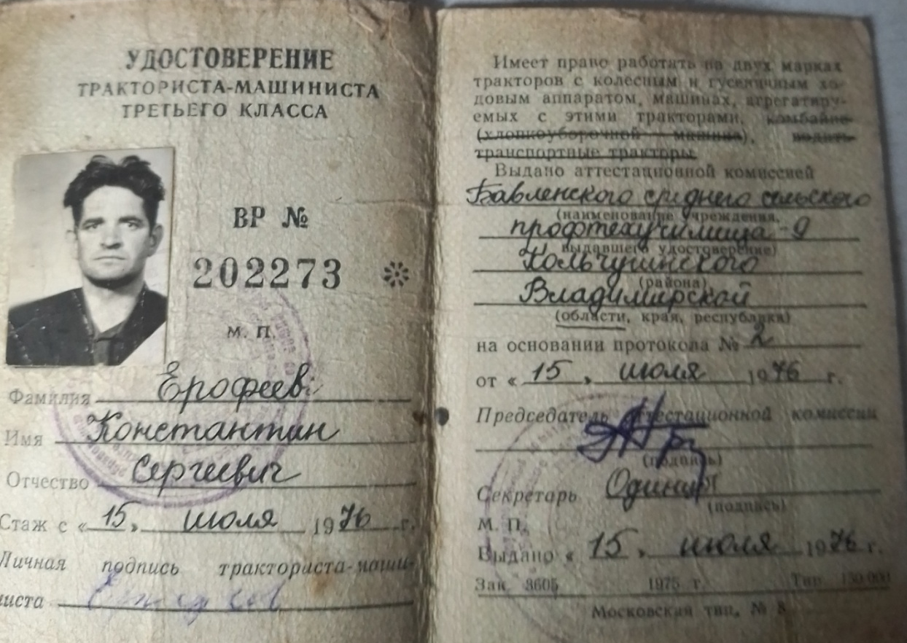
Приложение №9. Свидетельство о рождении Ерофеева Константина Сергеевича. Хранится у Ерофеевой А.П. Копия снята в 20.04 в 2021 году
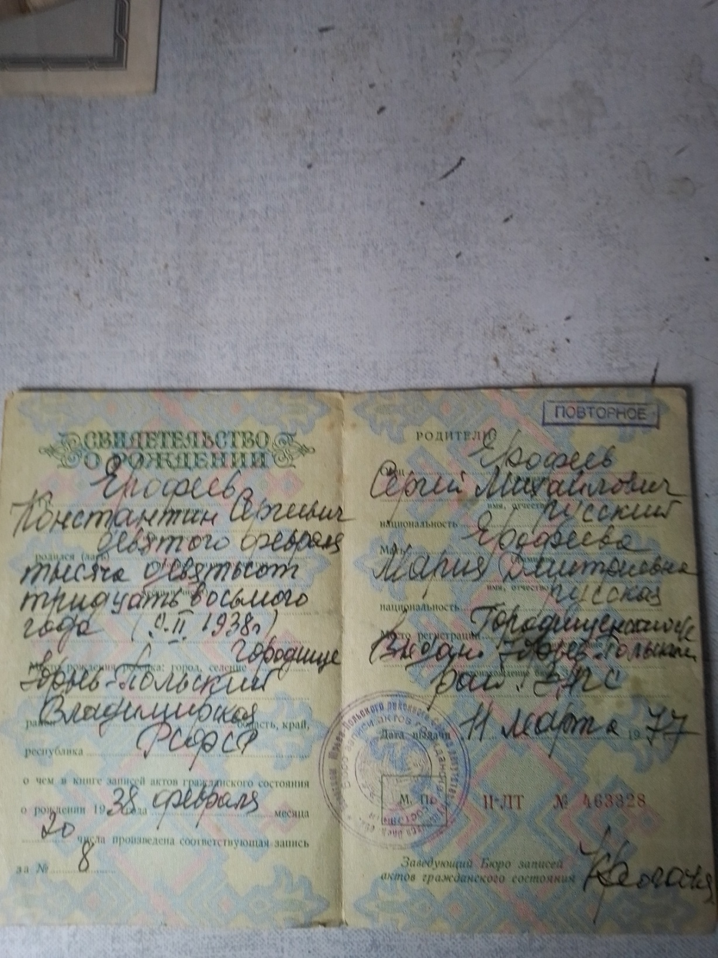

https://rusidea.org/25110709
https://dic.academic.ru/dic.nsf/sie/5173/ДВАДЦАТИПЯТИТЫСЯЧНИКИ
Семеновский Д.Н Перегнавшие Америку - Москва ; Иваново : Изд-во ИПО, 1933 с.4
Семеновский Д.Н Перегнавшие Америку - Москва ; Иваново : Изд-во ИПО, 1933 с.4Приложение №1
http://lubovbezusl.ru/publ/istorija/jurev/m/55-1-0-1382
Фото Ерофеева С.М.,копия сделана в 2020г.Приложение №3.
Колхозу «Красный Октябрь- 60 лет»//за коммунизм,№33-1989
Колхоз «Красный октябрь» победил Америку.//Голос колхозника №55 за 1932 год. Приложение №2
Их опыт на поля каждого колхоза.//Голос колхозника; №25-от 17 мая 1932 г
Воспоминания Ерофеевой А.П, записанные в 2021 году.
Семеновский Д.Н Перегнавшие Америку - Москва ; Иваново : Изд-во ИПО, 1933 с.3
Брайнин Вас. ... Агротехнический конгресс в Иванове : Под ред. А Калинченко. - Москва ; Иваново : Изд-во Иванов. Пром. области, 1932
Воспоминания Ерофеевой А.П. Записанные в 2020 г.
Семеновский Д.Н Перегнавшие Америку - Москва ; Иваново : Изд-во ИПО, 1933 с.10
Воспоминания Ерофеевой В.К, записанные в 2020 году.
Именной список на убывание красноармейцев. Приложение №4
Донесение о безвозвратных потерях https://pamyat-naroda.ru/heroes/memorial-chelovek_donesenie1151671521/?
https://belmemorial.by/ww2/mogoblww2/горецкий-район/горы/братская-могила-№2/Приложение №5
Фото Ерофеева М.Д. -вдова Ерофеева С.М. Приложение №6
Свидетельство о смерти Ерофеевой М.Д. Приложение №7
Е.Родин. Цветет земля колхозная//Призыв №79 от 4 апреля 1969 года
По пути, указанному партией//За коммунизм № 56 за 1966Приложение №8
Свидетельство о рождении Ерофеева К.С. Приложение №9
А.Титов « Колхозу «Красный Октябрь»- 60 лет//За коммунизм ;№33 от23.09.1989г.

